# 云服务客户端建立连接及测试

1AWS客户端命令

* 1. python -m pip install awscli

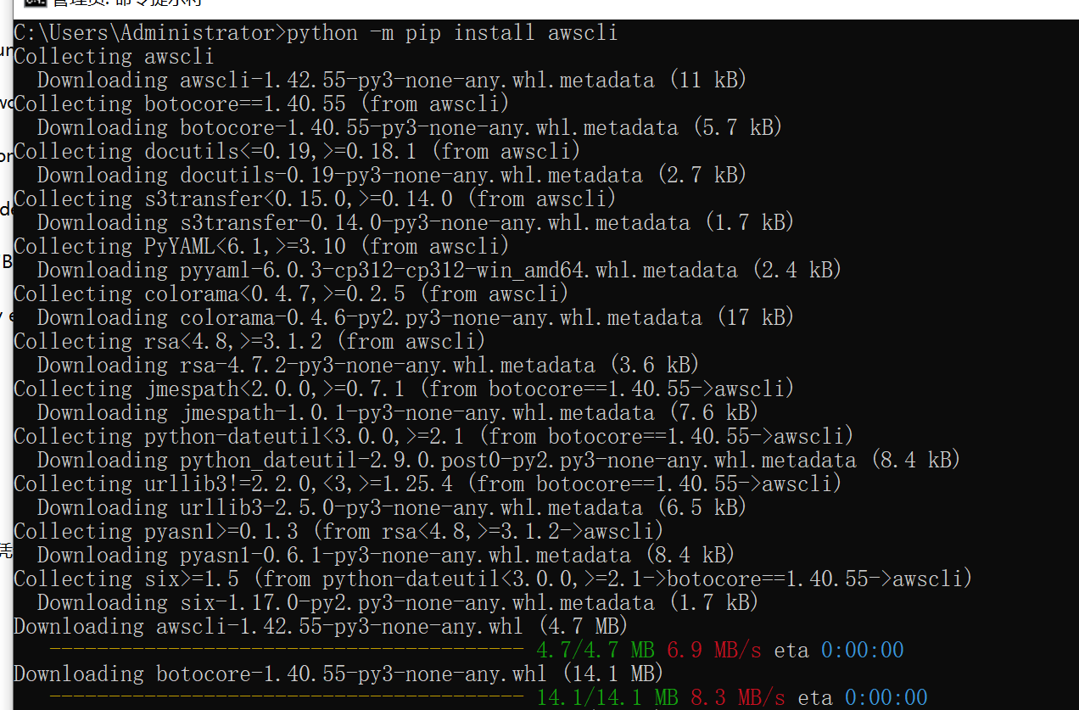

* 1. 验证 aws

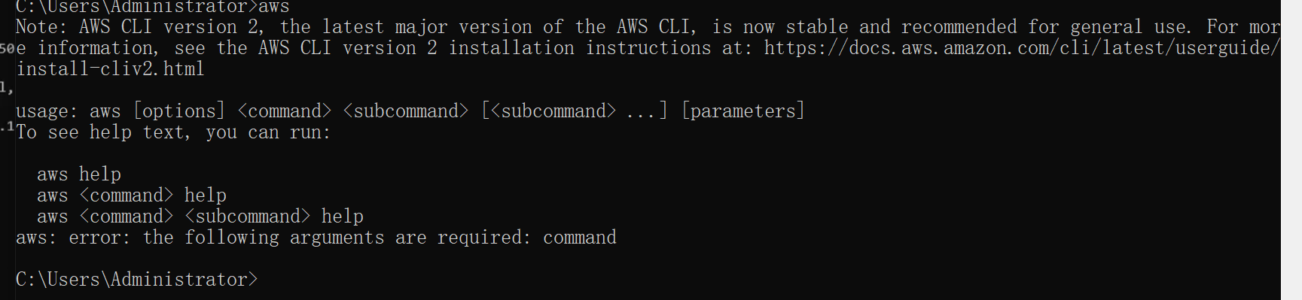

1. 创建客户端密钥

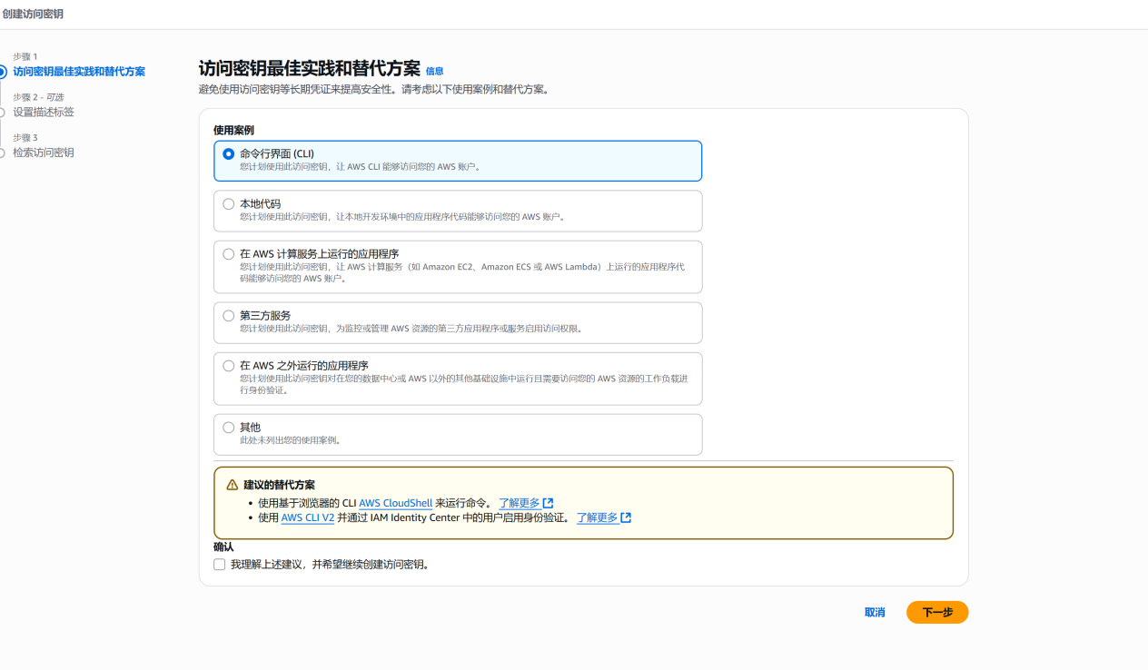

1. Python客户端输入AWS密钥，在选择区域时需要注意，中国区与国际区是不一样的，中国区（cn-northwest-1、cn-north-1）和国际区（如 us-east-1）我在这踩坑了

